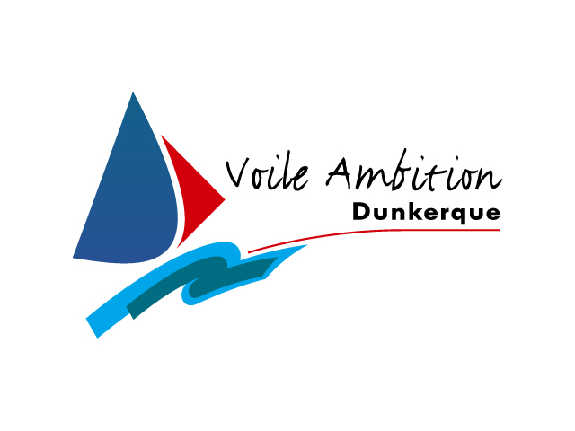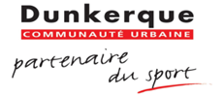

Sélection collectif Dunkerque-voile

Dunkerque, Centre régional de voile Pascal LEYS

L’objectif de cette sélection est de créer un collectif (6 à 8 coureurs) qui fera toutes les régates d’avant saison (Diam Séries).A la suite de cela les meilleurs seront sélectionnés au mois de Mai pour participer au Tour de France à la voile.
Les navigations se feront sur Diam 24
Des tests physiques, théoriques seront à l'ordre de la sélection.
Organisation :
Date : 21 & 22 septembre
Clôture inscription : Le dimanche 15 septembre à minuit
PROGRAMME :
- Les navigations se feront le matin et l'après-midi. Le programme sera adapté selon les conditions météo.
- Des entretiens individuels auront lieu lors des 2 jours.

RESPONSABLE DE LA SELECTION :
Meister Clément, clement.meister@vadk.fr,
Tel : 0638476632
Retourner le dossier à l’adresse mail ci-dessus

N’oubliez pas :
- tenue de sport obligatoire (Short, Basket).
- tenue de navigation dont le gilet de sauvetage
- matériel pour prise de notes

Fiche d’inscription

Coureur :
NOM : …………………………Prénom : ……………………………………

ADRESSE ………………………………………………………………………………
………….
CP : …………………………………………………..

Ville………………………………………...

DATE DE NAISSANCE : ………………………….. AGE…………………………………………

Mail…………………………… Tél …………………………………………….

CLUB : ……………………………………….

N° LICENCE : ………………………… N°ISAF: ………………

POIDS : ………… TAILLE :…

PERSONNE A JOINDRE EN CAS D’URGENCE

Nom Prénom
Tél. DOMICILE : ………………………………..

Tél. TRAVAIL : …………………………………

Tél. PORTABLE : …………………………………

OBJECTIFS SPORTIFS SAISON 2019-2020 (Obligatoire) :
